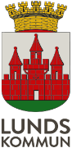
Förvaltning/nämnd
Socialförvaltningen
Datum
2022-02-11

Delregional samverkan, Mellersta Skåne, styrgruppsmöte

Tid: 2022-02-11,
Plats: Teams
Närvarande: Jörgen Larsson, Christina Håkansson Catharina Petersson, Yvonne Rosberg, Elin Cervin, Jonas Bredford, Stefan Wallerek, Kristin Obad, Kent Björklund, Johan Larsson Boström, Anna Burston, Malin Friberg, Emma Lundgren, Eva-Lena Palm, Yvonne Rosberg, Jennie Göransson Skarp (antecknar)
Återbud: Gunilla Ahlstrand, Jeanette Horst, Pierina Ligander, Lucia Prieto De La Fuente

F-ACT
Vid styrgruppsmötet i december fattades beslut om att arbeta vidare mot inriktningen att tillsätta en gemensam samordnare samt att kartlägga ACT- brukare och behov av denna insats i kommunerna.
En arbetsgrupp har därefter tillsatts för att arbeta vidare med frågan. Ett förslag på annons har tagits fram och underlaget har bifogats till dagens mötesinbjudan.
- Styrgruppen ställer sig bakom förslaget med tillägget att förtydliga kring att målgruppen även är personer med missbruk/beroende. Vuxenpsykiatrin ställer sig positiva till att ansvara för F-ACT-samordnarens anställning, vilket styrgruppen ställer sig bakom. För att hålla ihop arbetet med bland annat F-ACT kommer en ny arbetsgrupp att tillsättas där F-ACT arbetet följs upp, Anna Burston är ordförande i den nya gruppen och kommer att kontinuerligt informera och lyfta upp aktuella frågorna tillbaka in i styrgruppen.
Finansieringen föreslås vara genom de länsgemensamma medlen 2022, men att man kan förvänta sig att F-ACT samordningen sannolikt kommer att behöva pågå längre än så. Beslut om finansiering för längre tid än ett år kan dock inte tas under 2022 då länsgemensamma medlen utgår för ett år i taget.

Integrerade arbetssätt/samsjuklighet
Vid styrgruppsmötet i december beslutades det att i enlighet med förslaget från arbetsgruppen missbruk och beroende att arbeta vidare med kartläggning av stöd till personer i samsjuklighet. Målgruppen är personer med missbruk och olika former av psykisk ohälsa, likt FACT och POM men med en bredare målgrupp än dessa där till exempel behov av en utredning om misstänkt neuropsykiatrisk diagnos finns eller där det finns behov av en kontakt med specialistpsykiatrin. Målgruppen som beskrivs ovan kan kopplas till den nationella samsjuklighetsutredningen, där man föreslår att de båda huvudmännen i högre grad skall arbeta integrerat med målgruppen som har behov av stöd och hjälp från båda huvudmännen samt att sjukvården skall ta ett större vårdansvar än tidigare.
- Styrgruppen ställer sig positiva till att Lund tar ansvaret för utredning och kartläggning av målgruppen och att detta finansieras av de länsgemensamma medlen. En mer detaljerad beskrivning av innehållet i uppdraget kommer att skickas ut till styrgruppen när den är upprättad.

Lokal överenskommelse
För att ta fram den lokala överenskommelsen så har en liten arbetsgrupp bildats med Gunilla Ahlstrand, Johan Larsson Boström samt Jennie Göransson Skarp. Den lokala överenskommelsen kommer att skrivas under våren och skickas ut för genomläsning till styrgruppen innan den undertecknas av behöriga i kommun och region.
Workshop Barn och Unga
Jörgen Larsson - Den planerade workshopen för Barn och Unga har fått skjutas fram till i maj på grund av pandemirestriktionerna. Jörgen har gjort en omvärldsbevakning och har flera goda exempel på samverkan som vi i Mellersta kan inspireras av i vårt eget arbete mot utökad samverkan. En gemensam aktivitet planeras kring SES (samarbete efter separation) under 2022. På Workshopen så kommer förutom IFO även skolhälsochefer från delregionen att bjudas in samt representation från BUP.
Eva-Lena Palm- När det gäller integrerade arbetssätt så lyfter Eva-Lena att det finns ett intresse från BUP att undersöka om det finns förutsättningar att arbeta enligt F-ACT för den yngre målgruppen. Om det finns ett intresse och förutsättningar för ett utredningsuppdrag i den här frågan så kan det finnas finansiering under hösten. Vid nästa styrgruppsmöte kan denna fråga tas upp för vidare diskussion.
Samverkansforum missbruk och beroende
Vid föregående styrgruppsmöte beslutades att utveckla ett forum för dialog mellan socialtjänsten och psykiatri inom området missbruk och beroende. En mindre arbetsgrupp behöver tillsättas för att möjliggöra planering av forumet, innehåll osv. Arbetsgruppen behöver kompletteras av ca 2-3 personer från kommun och region.
Arbetsgrupper vuxen/missbruk och beroende och vuxna med psykisk funktionsnedsättning
Det framkom under hösten att de två arbetsgrupperna som tog fram förslag på områden och gemensamma aktiviteter, hade frågeställningar som låg väldigt nära varandra och som i vissa fall gick omlott. Utifrån det så fattades det ett beslut vid föregående styrgruppsmöte att sammanfoga grupperna. Under 2022 är det tre aktiviteter/områden som behöver landa in i en gemensam projektgrupp för ändamålet. De tre områdena är F-ACT- samordnare, utredningen samsjuklighet/integrerade arbetssätt samt samverkansforum missbruk och beroende. Se bildspel
Yvonne Rosberg- Inspel att verksamheterna nominerar in personer med relevant kompetens, vilket kan vara samma personer som redan varit deltagare i respektive arbetsgrupp.
För att komma vidare i frågan kommer Anna Burston som ordförande i projektgruppen och Jennie Göransson Skarp att ta hem frågan och utforma en grupp som är lämplig för ändamålet med representation och kompetens från både vuxna med psykisk funktionsnedsättning och missbruk och beroende.
Suicidprevention
Vid föregående styrgruppsmöte i december beslutades att en arbetsgrupp skulle tillsättas. En folhälsostrateg som i Lund arbetar kommunövergripande har utsetts som projektledare. Projektledaren kommer att ta kontakt med medarbetare som har motsvarande uppdrag i respektive kommun. Syftet är att kartlägga vilka aktiviteter som redan pågår och vilket behov som finns för att få mer kraft i det fortsatta arbetet kring suicidprevention. Gruppen skall även ta fram förslag på gemensam aktivitet inom området under 2022.
Brukarrepresentation
Stefan Wallerek- Information om brukarrådet som planerats i en arbetsgrupp med RSMH och Jennie Göransson Skarp och Johan Larsson Boström. Brukarrådet kommer att bli 2 ggr per termin och en inbjudan har gått ut till olika brukarföreningar för en bred representation. Ersättning kommer att utgå till de föreningar som deltar i brukarrådet. Förslaget är att ersättningen betalas ut till föreningar och inte till enskilda deltagare.

Redovisning av Länsgemensamma medel 2021
Kommunerna har skickat in sina respektive redovisningar av de länsgemensamma medel som sammanställts av samordnare. Sammanställningen har sedan rapporterats till Skånes kommuner. Regionen har blivit försenade i sin redovisning och har inte under 2021 kunnat använda de Länsgemensamma medlen fullt ut. Flera kommuner har haft vissa svårigheter med redovisningen och inför 2022 kan man läsa i den gemensamma redovisningen för 2021, så att man bättre kan planera för att pengarna går till aktiviteter som de Länsgemensamma medlen syftar till.

Länsgemensamma medel för 2022
De Länsgemensamma medlen för 2022 är i stort sett detsamma som för 2021. Det rör sig om ca 9 miljoner kronor för vår delregion Mellersta Skåne. I inbjudan till mötet har förslag av fördelning bifogats av dels de gemensamma aktiviteterna samt att resterande summa fördelas enligt föregående års modell där regionen tilldelas hälften och till kommunerna enligt nyckeltal. Se förslag om fördelning av medel se beräkningsmodell nedan.
Beslut: Styrgruppen beslutar i enlighet med förslaget om fördelningen av de länsgemensamma medlen.
Region Skåne rekvirerar även den del som avser FACT samordnare direkt från Skånes kommuner samt att övriga medel rekvireras av socialförvaltningen (sista bilden i minnesanteckningen)

Fördelning av Länsgemensamma medel till respektive delregion
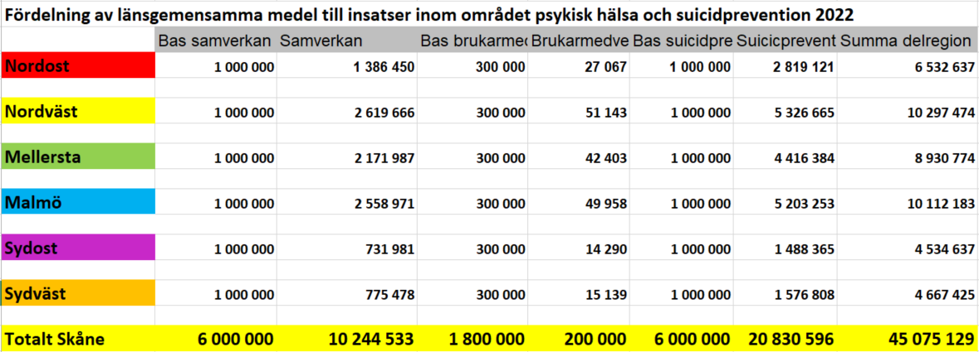

Gemensamma satsningar för Mellersta Skåne under 2022
Gemensamma insatser under 2022 (Konferens BoU, brukarersättning, arbetsgrupper, suicidprevention) |  |  |  | -400 000
Utredningsuppdrag (Samsjuklighet/Samarbete efter separation |  |  |  | -120 000
FACT-samordning (Oklart när tjänsten kan vara tillsatt - delårseffekt) |  |  |  | -500 000
Samordning mellersta Skåne 2022 (delårseffekt - heltid från halvårsskiftet) |  |  |  | -600 000

Fördelning av övriga medel

Intäkt 8 930 774 kr
Gemensamt -1 620 000 kr
Kvar att fördela 7 310 774 kr

Fördelning mellan kommuner och region
Kommun | 3 655 387
Region | 3 655 387
Totalt | 7 310 774

Burlöv | 19 112 | 239155
Eslöv | 33 793 | 422864
Hörby | 15 631 | 195596
Höör | 16 713 | 209136
Kävlinge | 31 705 | 396736
Lomma | 24 834 | 310757
Lund | 124 935 | 1563355
Staffanstorp | 25 396 | 317789
Totalt | 292 119 | 3 655 387

